## 北 京 林 业 大 学

**20 学年—20 学年第一学期 移动开发技术 实验任务书**

专业名称： 计算机，物联网，网络工程，信息，数媒等

实验学时： 2

课程名称：**移动开发技术** 任课教师： 柏荣刚

实验题目：  **布局管理器和菜单**

实验环境： **eclipse**

姓名： 程虎威 学号： 151001215

### 实验目的

阅读讲义相关章节，掌握各组件的属性和用法。

修改讲义光盘的实例文件，实现特定的效果，姓名学号替换成自己的。

### 实验结果

提交方式：在虚拟机或者真机截图，替换本文档的图片，提交word文件，学号姓名作为文件名。不需要提交apk文件。

### 注意事项：

虚拟机不要选择太低版本，低于项目的最低要求无法运行，在机房只能选择4.2.2，API 17。

建议：屏幕分辨率4.0WVGA 480*800。设置成实际尺寸6英寸。

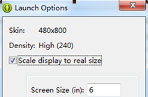

源文件的文件夹的名字和工程名字要一致，否则项目名冲突，eclipse无法全部导入。

/appcompat_v7是系统自动创建的项目，一定不能删除！

### 实验内容

### 4.1 建立、配置和使用Activity(略难)

参考源代码/ActivityForResult

源代码有两个Activity，一个是ActivityForResult，作为初始界面

在这个初始界面上，添加Button，标题是“选择您所在专业”，添加EditText，标题是“姓名学号”，如下图所示

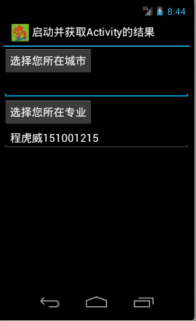

单击选择您所在专业按钮，弹出第三个Activity，即ThirdActivity，这个Activity的标题是“选择专业”，图标是北林校徽，内容是ListView，ListView的内容是，计算机，物联网，网络工程，数媒，信息

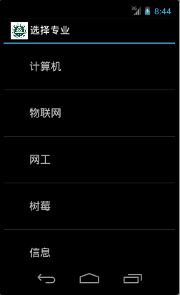

单击ListView，选择专业后，返回到主界面，在EditText中显示单击的专业名字

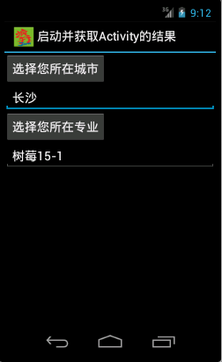

### 4.1 在BundleTest的基础上修改，参考ActivityForResult（难）

要求：

注册页面上面的TextView，修改成姓名学号

在BundleTest界面填写用户名，密码和性别，单击注册按钮，调用startActivityForResult函数，进入第二个界面ResultActivity，显示刚才输入的内容。

在第二个界面，添加一个EditText和一个按钮（内容为改名字），名字重新填，如mao，单击这个按钮，退出ResultActivity，并且触发第一个BundleTest的onActivityResult函数，在这个函数里面，把名字更改为第二个页面的名字mao

